Arabidopsis thaliana, conocida simplemente como arabidopsis, es una planta herbácea de pequeño tamaño y ciclo anual. Sus flores presentan 4 pétalos en forma de cruz (de ahí su pertenencia a las crucíferas) y se acumulan en racimos al final de los tallos, terminando por formar silicuas tabicadas repletas de pequeñas semillas (0,5 mm de diámetro) ovoideas. Es conocida por ser la principal “planta modelo” en investigación sobre biología molecular, genética y fisiología vegetal. Esto es debido a su pequeño genoma repartido en 5 cromosomas, así como su corto ciclo de vida. Actualmente tiene un amplio campo de investigación, principalmente en metabolómica, proteómica, genómica, etc.

La 6-benzylaminopurine es una citocinina artificial que sirve para estimular el crecimiento y desarrollo de las plantas, asi como su diferenciacion celular, esta fue sintetizada por primera vez por el fisiólogo Folke K. Skoog. La relación que guarda con las citocininas, es que pertenece a dicho grupo.

De acuerdo con los resultados de PCA observados en la gráfica 1, se observó que el primer grupo le pertenecía al control y el segundo a quienes recibían tratamiento. De modo que se puede inferir que las muestras se encuentran correctamente agrupadas de acuerdo a PC1.

*gráfica 1*

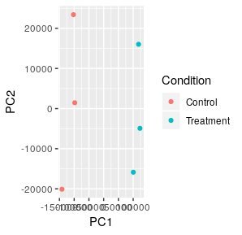

Posteriormente, se realizó el análisis de expresión diferencial, de donde se obtuvo que el número de genes diferencialmente expresados en las muestras tratadas con relación al grupo control el cual fue de 98.

· Morfogénesis de la raíz: la benzilaminopurina también se encarga de activar el factor de transcripción ARR10, específicamente el tipo B, el cual controla la expresión génica de la planta, regulando diversos aspectos del crecimiento, desarrollo y por tanto la morfogénesis en su raíz.

· Respuesta celular al estímulo hormonal: gracias a la interacción química que provoca un gradiente de hormonas de crecimiento se promueve la reproducción de células indiferenciadas, con ello la morfogénesis en Arabidopsis thaliana durante todo su ciclo de vida.

Otros procesos que se ven enriquecidos son el desarrollo post embrionario de órganos, regula la actividad enzimática, así como la división celular que dicta la morfogénesis en general.

Fuentes bibliográficas:

· Flores, J. (2008). Las citoquininas están asociadas al desarrollo floral de plantas de Solidago x luteus en días cortos. Agronomia, 2, 226-236.

· Romero R. (2010). Modelo de diferenciación celular en la floración de Arabidopsis thaliana. Rev Esp. Cienc. Quim. Biol., 2, 91-102.